SÂU BỆNH HẠI TRÊN RAU HỌ THẬP TỰ
VÀ BIỆN PHÁP PHÒNG TRỪ TẠI LÂM ĐỒNG

A. SÂU HẠI
I. Sâu tơ (Plutella xylostella)
1. Đặc điểm hình thái:
- Trưởng thành là loài bướm nhỏ, cánh trước màu xám nhạt, có nhiều đốm nhỏ màu trắng và đen xen kẽ, mép trên trắng và có 3 đường lượn sóng màu nâu đậm, phía ngoài có những lông tơ dài.
- Trứng rất nhỏ, màu vàng, hình bầu dục, đẻ ở mặt dưới lá.
- Sâu non: màu xanh vàng nhạt, thân thon, có nhiều lông ngắn màu đen, rải rác có những đốm nhỏ màu đen.
- Nhộng: kén trắng thưa, nhộng thon, có màu xanh chuyển sang vàng, sắp nở có màu nâu

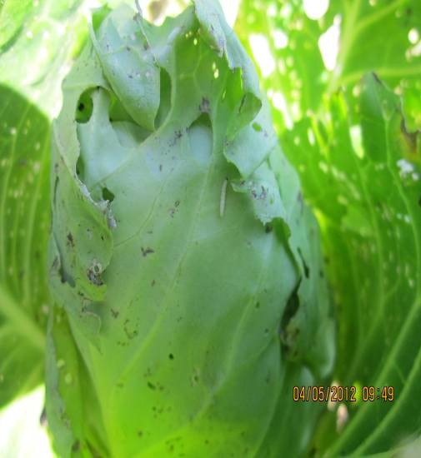

Sâu tơ
2. Tập quán sinh sống và gây hại:
- Bướm hoạt động mạnh về đêm, mạnh nhất là từ chập tối đến nửa đêm. Bướm đẻ trứng rải rác hoặc từng cụm hay theo dây dọc ở mặt dưới lá, trung bình mỗi con cái đẻ từ 100-150 trứng.
- Sâu non ăn toàn bộ biểu bì lá làm cho lá bị thủng lỗ chỗ. Nếu bị hại nặng sẽ làm giảm năng suất và chất lượng rau.
- Vòng đời trung bình 21-27 ngày.
3. Biện pháp phòng trừ:
- Vệ sinh đồng ruộng
- Trồng xen rau họ thập tự với cây hành, tỏi để tiết ra mùi vị, ngăn ngừa bướm sâu tơ.
- Tưới phun mưa lúc chiều mát để hạn chế sâu tơ bắt cặp, đẻ trứng.
- Bảo vệ các loài thiên địch của sâu tơ như các loài ong ký sinh Diadegma semiclausum, Diadronus collaris, bọ đuôi kìm.
- Sâu tơ có khả năng kháng thuốc cao nên có thể sử dụng luân phiên một số loại thuốc sau để phòng trừ:
+ Bacillus thuringiensis (Xentari 35WG, Dipel 6.4WG, Biocin 16 WP);
+ Abamectin (Alfatin 1.8EC; Binhtox 1.8EC; Plutel 0.9EC);
+ Lufenuron (Match 050 EC);
+ Matrine (Sokupi 0.5SL);
+ Oxymatrine (Vimatrine 0.6 SL);
+ Spinosad (Success 25SC);
+ Citrus oil (MAP Green 3SL);
II. Sâu khoang (Spodoptera sp.)
1. Đặc điểm hình thái:
- Trưởng thành là loài bướm có thân dài 17-20mm, sải cánh rộng 40-45mm. Toàn thân màu nâu vàng, trên cánh trước có nhiều đường vân màu sẫm, xung quanh viền vàng. Mép ngoài cánh có hàng chấm màu nâu đen. Cánh sau màu trắng xám, có ánh phản quang màu tím.
- Trứng hình bán cầu, có nhiều đường khía ngang dọc. Trứng đẻ thành ổ lớn ở mặt sau lá, bên ngoài phủ lớp lông màu nâu vàng.
- Sâu non màu xám tro hoặc nâu đen, vạch lưng màu vàng, ở đốt bụng thứ nhất có một khoang đen lớn rất rõ.
- Nhộng mầu nâu đỏ, cuối bụng có 1 đôi gai ngắn.
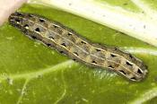
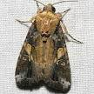

2. Tập quán sinh sống và gây hại:
- Bướm hoạt động ban đêm, thích các chất có mùi chua ngọt, đẻ trứng thành ổ bám mặt dưới lá. Một bướm cái có thể đẻ hàng ngàn trứng.
- Sâu non sau khi nở sống tập trung quanh chỗ ổ trứng, gặm lấm tấm chất xanh của lá. Sâu lớn tuổi phân tán, ăn khuyết lá. Sâu non phá hại mạnh vào ban đêm. Hoá nhộng trong đất.
- Vòng đời trung bình 35-40 ngày.
3. Biện pháp phòng trừ:
- Vệ sinh đồng ruộng, làm đất kỹ trước khi trồng.
- Dùng bả chua ngọt để bắt bướm.
- Ngắt bỏ ổ trứng, diệt sâu non mới nở.
- Có thể sử dụng một trong các loại thuốc sau để phòng trừ.
+ Abamectin (Reasgant 1.8EC, Shertin 3.6EC, Plutel 0.9 EC)
+ Bacillus thuringiensis (Map - Biti WP 50000 IU/mg)
+ Emamectin benzoate (Angun 5 WG, Emaben 0.2 EC, Tasieu 1.0EC, )
+ Deltamethrin (Decis 25 tab)
+ Etofenprox (Trebon 20 WP)

III. Bọ nhảy (Phyllotrera spp.)
1. Đặc điểm hình thái:
- Trưởng thành có kích thước cơ thể dài 1.8-2.4mm, hình bầu dục, toàn thân màu đen và lấp lánh ánh kim. Mặt lưng đốt ngực trước và trên cánh cứng có các chấm xếp thành hàng dọc. Mỗi cánh ở giữa có vân thẳng màu vàng, phía cạnh ngoài của vân lõm vào, phía trong của vân thẳng hay cong về phía trong hình củ lạc.
- Trứng hình trứng, dài 0.3mm, màu vàng nhạt.
- Sâu non hình ống tròn phần cuối nhỏ, đầu màu nâu nhạt, lưng và bụng màu vàng nhạt.
- Nhộng hình bầu dục, dài khoảng 2mm, màu trắng sữa.

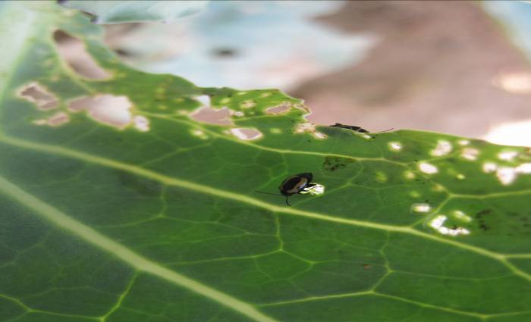

Bọ nhảy

2. Tập quán sinh sống và gây hại:
- Trưởng thành hoạt động vào lúc sáng sớm hoặc trời mát. Trời mưa ít hoạt động. Trưởng thành ăn lá cây và giao phối trên cây. Đẻ trứng chủ yếu trong đất, cách rễ chính khoảng 3cm, đẻ nhiều vào sau buổi trưa. Một con cái đẻ khoảng 25-200 trứng.
- Sâu non có 3 tuổi, sống trong đất, ăn rễ cây, làm cho cây bị còi cọc, héo hoặc bị thối. Hoá nhộng ngay trong đất.
3. Biện pháp phòng trừ:
- Vệ sinh đồng ruộng. Làm đất kỹ trước khi trồng
- Luân canh với các cây trồng khác họ.
- Phun thuốc trừ trưởng thành vào buổi chiều tối.
- Xử lý đất trừ sâu non.
- Luân phiên sử dụng một số loại thuốc để phòng trừ:
+ Abamectin: (Agromectin 1.8 EC, Shertin 3.6EC)
+ Emamectin benzoate (July 5WG; Starrimec 19EC, Angun 5 WG)
+ Dinotefuran (Chat 20WP, Oshin 20WP)
+ Azadirachtin (Vineem 1500EC, Hoaneem 0.03EC)
+ Chlorantraniliprole 20% +Thiamethoxam (Virtako 300SC)
IV.Dòi hại rễ (Delia brassicae)
1. Đặc điểm hình thái:
- Trưởng thành trông giống như ruồi nhà nhỏ, có màu đen, dài khoảng 1mm, trên lưng có các sọc đen và lông cứng ngắn màu đen.
- Dòi màu trắng, dài 1cm và không có chân.

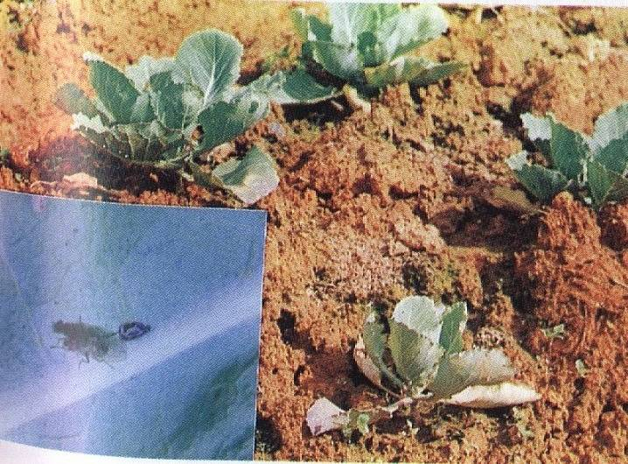

Cây bị Dòi hại rễ

2. Tập quán sinh sống và gây hại:
- Trưởng thành đẻ trứng vào khe đất nứt hoặc trên thân cây giáp mặt đất. Hoá nhộng trong đất.
- Dòi phá huỷ rễ, đặc biệt là rễ cây con bằng cách đục vào rễ hoặc ăn trên bề mặt của rễ. Cây bị hại trở nên hơi vàng, đỏ tía hoặc xanh xám, cây phát triển còi cọc. Nếu bị hại nặng cây có thể bị chết.
- Dòi phát sinh và gây hại nặng vào mùa khô.
3. Biện pháp phòng trừ:
- Trưởng thành thường bị thu hút đến những vật chất hữu cơ đang thối rữa để đẻ trứng vì vậy không nên bón phân chuồng tươi, phân cá và các tàn dư cây trồng chưa được ủ kỹ cho cây.
- Tưới đủ ẩm cho cây trong mùa khô.
- Chưa có thuốc BVTV đăng ký trong danh mục để phòng trừ dòi hại rễ/cây họ thập tự.
V. Rệp (Brevicolyne brassicae)
1. Đặc điểm hình thái:
Có 2 dạng rệp có cánh và không có cánh. Rệp có cánh dài hơn rệp không có cánh một chút, đầu và thân màu đen, vân cánh màu nâu. Rệp có ống bụng nhỏ ở cuối thân. Rệp sinh sản đơn tính.

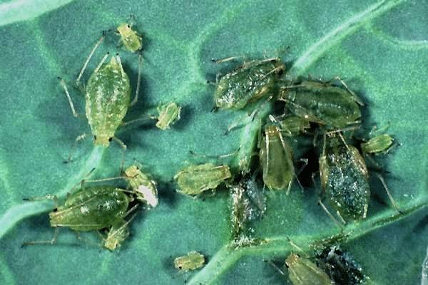
Rệp trên rau họ thập tự

2. Tập quán sinh sống và gây hại:
- Cả rệp non và trưởng thành đều chích hút nhựa cây, làm búp và lá bị xoăn lại, lá nhạt màu hoặc vàng, héo rũ.
- Ngoài gây hại trực tiếp cho cây trồng, rệp còn là môi giới truyền bệnh vi rus cho rau.
- Thời tiết nóng khô thuận lợi cho rệp phát triển.
- Vòng đời ngắn, chỉ trong khoảng 10-12 ngày.
3. Biện pháp phòng trừ:
- Tưới nước, giữ ẩm cho cây trong điều kiện thời tiết mùa khô
- Luân phiên sử dụng một số loại thuốc sau để phòng trừ:
+ Abamectin (Reasgant 5EC, Plutel 5EC)
+Abamectin+Imidacloprid (Abamix 1.45WP);
+ Matrine (Agri-one 1SL);
+ Azadirachtin: (Super Fitoc 3EC, Vineem 1500EC);
+ Thiamethoxam (Actara 25WP);
VI. Sâu xám (Agrotis ypsilon)
1. Đặc điểm hình thái:
- Trưởng thành là loài bướm có thân dài 20-25mm. Cánh trước có màu xám đen, gần phía góc mép ngoài có 3 vệt đen nhỏ hình tam giác. Cánh sau màu trắng, mép ngoài màu nâu xám nhạt. Cơ thể có nhiều lông màu xám.
- Trứng có hình cầu hơi dẹt, có sọc nổi, đường kính khoảng 0.5mm, lúc đầu có màu nhạt sau chuyển sang màu đen đến nâu.
- Sâu non màu đen nâu, có đường xẻ màu nâu nhạt ở giữa và hai sọc hai bên. Đầu rất đen, có hai điểm trắng.
- Nhộng có màu nâu cánh gián, cuối bụng có một đôi gai ngắn.
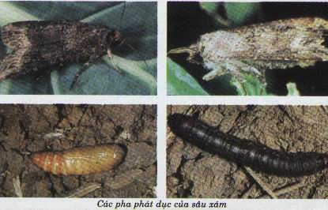

2. Tập quán sinh sống và gây hại:
- Bướm hoạt động giao phối và đẻ trứng ban đêm, thích mùi chua ngọt. Đẻ trứng rời rạc thành từng quả trên mặt đất, một bướm cái có thể đẻ khoảng 800-1000 trứng.
- Sâu non mới nở gặm lấm tấm biểu bì lá cây, sâu lớn tuổi sống dưới đất, ban đêm bò lên cắn đứt gốc cây. Sâu đẫy sức hoá nhộng trong đất.
- Sâu xám chủ yếu phá hại khi cây còn nhỏ.
- Vòng đời trung bình 50-60 ngày, trong đó giai đoạn sâu non 30-35 ngày.
3. Biện pháp phòng trừ:
- Vệ sinh đồng ruộng, làm đất kỹ trước khi trồng.
- Dùng một số loại thuốc sau để phòng trừ:
+ Abamectin (Dibamec 1.8 EC, Shertin 3.6EC)
+ Permethrin (Pounce 1.5GR)
VII. Sâu xanh bướm trắng (Pieris rapae)
1. Đặc điểm hình thái:
- Bướm có thân dài 17-20mm. Cánh trước màu trắng, hình gần tròn, đầu cánh có vết đen hình tam giác tương đối lớn (2-3mm) và 2 chấm đen nhỏ hơn, trên cánh có lớp bụi phấn mịn. Cánh sau màu trắng, góc cánh màu xám tro.
- Trứng màu vàng nhạt, dài, có nhiều khía cạnh.
- Sâu non mới nở màu xanh nhạt, sau chuyển màu xanh lục, trên thân có nhiều chấm đen nhỏ và có 3 sọc màu vàng phía lưng. Dọc theo thân có những lông ngắn, cứng, màu vàng.
- Nhộng màu xanh, đính một đầu trên cuống lá rau. Giữa lưng nhộng nổi lên một đường gờ như xương sống, ngực nhô cao tạo thành góc nổi lên ở 2 bên phần bụng.

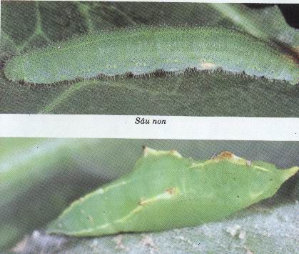
Sâu xanh bướm trắng hại cải bắp

2. Tập quán sinh sống và gây hại:
- Bướm hoạt động ban ngày, đẻ trứng rải rác thành từng quả trên lá, mỗi con cái đẻ trung bình 150 trứng.
- Sâu non mới nở ăn vỏ trứng, sau đó bắt đầu gặm chất xanh và để lại màng lá trắng mỏng, sống thành từng cụm. Sâu tuổi lớn phân tán, ăn khuyết lá để lại gân làm cây xơ xác.
- Sâu xanh bướm trắng phát sinh mạnh trong những tháng ít mưa.
- Vòng đời trung bình 35-40 ngày.
3. Biện pháp phòng trừ:
- Dùng vợt bắt bướm, ngắt nhộng trên lá.
- Thu dọn và huỷ bỏ tàn dư cây trồng.
- Luân phiên sử dụng một số loại thuốc sau để phòng trừ:
+ Abamectin (Agromectin 1.8EC; Binhtox 1.8EC);
+ Matrine (Sokupi 0.36AS);
+ Azadirachtin (Vineem 1500EC);
+ Abamectin + Chlorfluazuron (Confitin 36EC);
+ Abamectin + Alpha-cypermethrin (Shepatin 18EC)
+ Abamectin + Bacillus thuringiensis (Kuraba 3.6EC)
VIII. Sâu xanh đục bắp (Mamestra brassicae)
1. Đặc điểm hình thái:
- Trưởng thành có các cánh trước lốm đốm, cơ thể màu xám, xanh lá cây hoặc màu đen. Cánh sau thường có màu sáng hơn cánh trước.
- Sâu non có màu xanh, tuổi lớn có màu đen hơi nâu, bụng màu vàng xanh. Sâu cuộn lại khi bị động.
- Trứng có màu trắng sau chuyển sang màu hồng.
- Nhộng có màu nâu bóng.
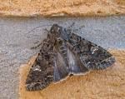
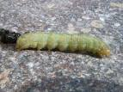
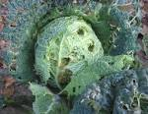

Sâu đục bắp trên bắp cải

2. Tập quán sinh sống và gây hại:
- Trưởng thành đẻ trứng ngay sau giao phối. Con cái đẻ trứng mặt dưới lá và đẻ rải rác từng quả nhưng đủ gần để tạo thành từng nhóm, mỗi nhóm khoảng 50 trứng.
- Sâu non ăn lá cây, khi mật độ cao phá trụi các lá ngoài, chỉ chừa lại những bộ khung lá. Một số sâu đục vào bên trong bắp làm giảm giá trị thương phẩm.
3. Biện pháp phòng trừ:
- Cày, xới đất kỹ để tiêu diệt nhộng trong đất.
- Thu gom tiêu hủy triệt để tàn dư cây trồng
- Sử dụng một số loại thuốc BVTV sau để phòng trừ:
+ Bacillus thuringiensis (Delfin WG; Olong 55WP);
+Abamectin (Agbamex 3.6EC; Agromectin 1.8EC);
+ Emamectin benzoate ( Emaben 0.2EC; Tasieu 1.0EC);
+ Spinosad (Akasa 25SC, Wish 25SC);
+ Emamectin benzoate +Petroleum oil (Eska 250EC).
B.BỆNH HẠI
I. Cháy lá vi khuẩn (Xanthomonas campestris)
1. Triệu chứng gây hại:
- Bệnh gây hại ở cả cây giống và cây đã lớn. Lá của những cây giống nhiễm bệnh chuyển sang màu vàng và rụng trước khi cây lớn.
- Trên cây lớn hơn, vết bệnh có màu vàng, hình chữ V xuất hiện trên rìa lá với mũi nhọn hướng vào trong. Những vết bệnh này lan dần vào giữa lá. Diện tích bị nhiễm bệnh chuyển sang màu nâu, các mô cây bị chết. Gân lá ở những vùng bị nhiễm chuyển màu đen có thể nhìn thấy khi cắt lá.
2. Nguyên nhân, điều kiện phát sinh phát triển bệnh:
- Do vi khuẩn Xanthomonas campestris gây hại, vi khuẩn phát triển thích hợp ở nhiệt độ 30-32⁰C. Nguồn bệnh tồn tại trong tàn dư cây trồng và trong hạt giống. Vi khuẩn xâm nhập qua vết thương do côn trùng hoặc cơ giới, mưa gió.

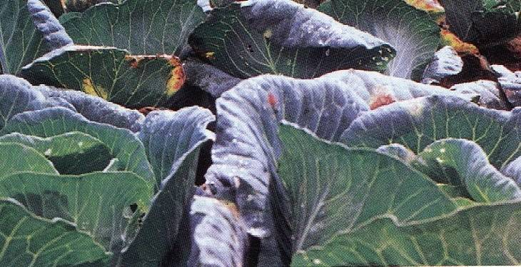
Bệnh cháy lá vi khuẩn Xanthomonas campestris

3. Biện pháp phòng trừ:
- Khử trùng hạt giống trước khi gieo bằng nước ấm 50ºC trong 30 phút để diệt vi khuẩn bám dính trên hạt giống.
- Luân canh cây trồng trong thời gian ít nhất là 3 năm
- Bón phân cân đối, không bón quá nhiều đạm.
- Vệ sinh đồng ruộng triệt để sau khi thu hoạch.
- Khi bệnh phát sinh trên lá có thể phòng ngừa và hạn chế tác hại bằng hoạt chất Copper hydroxide (DuPontTM Kocide® 46.1 DF).
II. Bệnh lở cổ rễ (Rhizoctonia solani)
1. Triệu chứng gây hại
Bệnh thường biểu hiện trên cây sau khi trồng trên ruộng. Vết bệnh lõm sâu vào phần thân sát mặt đất, vết bệnh màu nâu sẫm. Cây bị bệnh phát triển kém, bắp nhỏ, cây bị hại nặng có thể héo và chết. Trong điều kiện ẩm ướt bệnh lây lan sang các lá bên cạnh và gây thối bắp. Toàn bộ bắp có thể bị thối khô, bắt đầu từ những lá bao phía ngoài. Trên chỗ thối có các hạch nhỏ màu nâu.

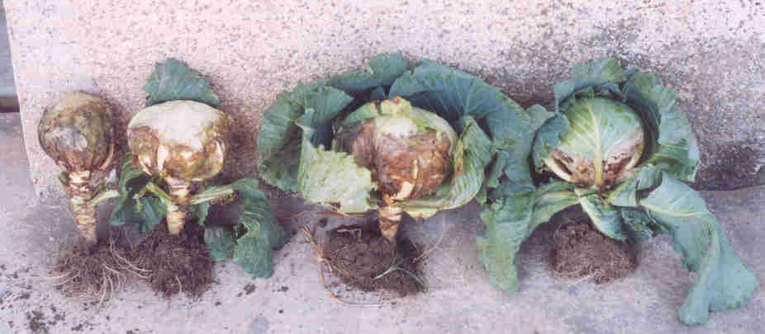

Lở cổ rễ cải bắp
2. Nguyên nhân, điều kiện phát sinh phát triển bệnh:
- Bệnh do nấm Rhizoctonia solani gây ra
- Bệnh phát triển mạnh trong điều kiện thời tiết ẩm ướt, ẩm độ không khí cao.
3. Biện pháp phòng trừ:
- Vệ sinh đồng ruộng.
- Luân canh cây trồng khác họ.
- Sử dụng một trong các loại thuốc sau để phòng trừ:
+ Validamycin (Tungvali 3SL, Valivithaco 3 SC, Vamylicin 3SL);
+ Copper citrate (Heroga 6.4SL);
+ Trichoderma viride (Biobus 1.00 WP)
+ Cytokinin: (Etobon 0.56SL)
+ Chitosan + Polyoxin (Starone 20WP)
+ Pencycuron (Vicuron 25WP)
+ Kasugamycin (Kasugacin 2SL)
III. Bệnh sưng rễ (Plasmodiophora brassicae W)
1. Triệu chứng:
Bệnh gây hại trên bộ rễ của cây (rễ chính và rễ bên). Bộ phận rễ bị biến dạng sưng phồng lên, có các kích cỡ khác nhau tùy thuộc thời kỳ và mức độ nhiễm bệnh.
Cây sinh trưởng chậm, cằn cỗi, lá biến màu xanh bạc, có biểu hiện héo vào lúc trưa nắng, sau đó phục hồi vào lúc trời mát, khi bị nặng toàn thân cây héo rũ kể cả khi trời mát, lá chuyển màu xanh bạc, nhợt nhạt, héo vàng và cây bị chết hoàn toàn.
Nấm bệnh tấn công vào vùng rễ, gây biến dạng, làm giảm khả năng hút nước, dinh dưỡng và khả năng chống chịu của cây, dẫn đến việc xâm nhập dễ dàng của một số loài nấm, khuẩn gây nên sự thối mục đen toàn bộ rễ cây. Khi cây bị nhiễm bệnh sớm (giai đoạn vườn ươm, hồi xanh) cây khó phục hồi và chết, nhưng nếu cây bị nhiễm ở giai đoạn muộn hơn (giai đoạn hình thành bắp, phân hoá hoa) cây có thể cho thu hoạch nhưng năng suất giảm, chất lượng kém.
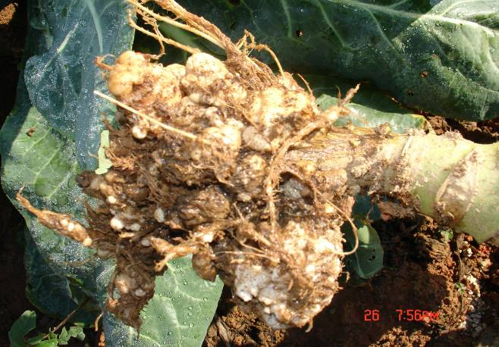

Bệnh sưng rễ trên bắp cải

2. Nguyên nhân, điều kiện phát sinh, phát triển của bệnh:
- Bệnh do nấm Plasmodiophora brassicae. W gây ra.
- Nấm bệnh là loài nấm cổ sinh đơn bào (không có nhánh, sợi nấm) và là loài nấm ký sinh bắt buộc. Chúng chỉ phát triển và sinh sản trong tế bào ký chủ còn sống mới hoàn tất vòng đời. Nấm có thể tồn tại trong đất 7-10 năm ở dạng bào tử tĩnh, cũng có thể lâu hơn. Bệnh phát triển thích hợp trong đất chua và khoảng nhiệt độ từ 18-25 ⁰C. Tuy nhiên, bệnh chỉ tấn công gây hại cây khi mật độ bào tử trong đất đạt >10³ bào tử/1g đất.
Khi phát triển trong cây, bào tử động tiếp tục được hình thành ở pha thứ cấp và tấn công những cây bên cạnh hoặc di chuyển, phát tán xa hơn. Bào tử tĩnh được hình thành rất nhiều trong tàn dư cây bệnh và giải phóng ra đất khi rễ cây bị phân huỷ (thối đen, mục). Nấm bệnh không lây lan qua hạt giống nhưng lây nhiễm gián tiếp qua hạt giống trong quá trình sản xuất và vận chuyển hạt giống.
3.Biện pháp phòng trừ:
- Troàng caây saïch beänh.
- Đất trồng phải bố trí tieâu thoaùt nöôùc toát. Khoâng söû duïng nguoàn nöôùc bò nhieãm,
- Chú ý tránh đưa dụng cụ lao động từ nơi có bệnh đi nơi khác.
- Boùn phaân caân ñoái vaø hôïp lyù. Khoâng söû duïng phaân höõu cô chöa hoai muïc.
- Veä sinh ñoàng ruoäng.
- Luaân canh caây troàng trieät ñeå.
- Boùn voâi ñeå coù ñoä pH phuø hôïp = 6.8
- Khi bị nhiễm bệnh sử lý bằng một trong các loại thuốc sau: Flusulfamide (Nebijin 0.3DP), Bacillus subtilis (Biobac 50WP), Chaetomium sp+Tricoderma sp (Mocabi SL), Copper citrate (Heroga 6.4SL)
IV. Bệnh sương mai (Peronopora parasitica)
1.Triệu chứng gây hại :
Bệnh gây hại từ khi cây còn nhỏ trong vườn ươm cho đến khi cây lớn. Trên lá mầm và các lá thật của cây con xuất hiện những đốm nhỏ màu vàng hoặc nâu. Trên cây lớn vết bệnh là những đốm tròn hoặc hình dạng bất định màu vàng nâu, trên đó có lớp mốc như lông mịn màu xanh đen. Vết bệnh ở dưới mặt lá được bao phủ một lớp trắng xốp như sương. Sau một thời gian vết bệnh khô lại, có màu nâu hoặc đen. Các vết bệnh lan rộng liên kết với nhau thành mảng cháy lớn trên lá, lá vàng và rụng.

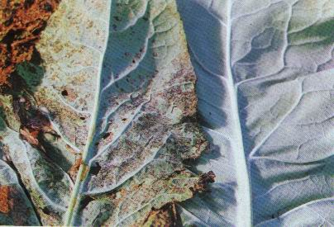
Bệnh sương mai hại rau họ thập tự

2. Nguyên nhân và điều kiện phát sinh, phát triển bệnh:
- Bệnh do nấm Peronopora parasitica gây ra
- Bệnh phát triển trong điều kiện thời tiết mát mẻ (10-15⁰C) và ẩm ướt. Nấm bệnh tồn tại trên hạt giống, tàn dư cây trồng.
3. Biện pháp phòng trừ:
- Trồng cây với mật độ hợp lý.
- Vệ sinh đồng ruộng triệt để.
- Khi bệnh xuất hiện có thể sử dụng một số loại thuốc:
+ Chlorothalonil (Forwanil 75WP);
+ Mancozeb+ Metalaxyl (Vimonyl 72 WP);
+ Ningnanmycin (Diboxylin 8SL);
+ Oligo - sacarit (Olicide 9SL).
+ Chitosan (Biogreen 4.5 SL)
V. Bệnh thối gốc (Phoma ligam):
1. Triệu chứng gây hại:
- Triệu chứng ban đầu là những vết nứt thối trũng xuất hiện trên gốc thân cây, trên lá có hình đốm tròn màu nâu nhạt. Những cây bị bệnh thường có kích thước nhỏ hơn.
- Các vết thối mục lan rộng và bao lấy thân phía trên mặt đất, làm cho cây bị héo và đổ. Thân cây khô và hoá gỗ, mô cây chuyển màu đen, đôi khi có viền đỏ tía.

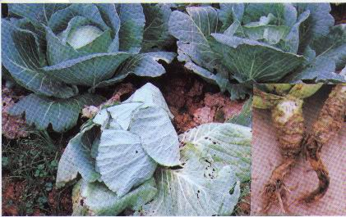
Bệnh thối gốc họ thập tự
2. Nguyên nhân, điều kiện phát sinh phát triển của bệnh:
- Bệnh do nấm Phoma ligam gây ra.
- Bệnh gây hại cho cả cây con và cây lớn.
- Bệnh phát triển mạnh trong điều kiện nhiệt độ 15⁰C và ẩm độ không khí cao. Nấm bệnh tồn tại trên hạt giống và tàn dư cây bệnh.
3. Biện pháp phòng trừ:
- Luân canh cây trồng khác họ.
- Xử lý hạt giống trước khi gieo bằng nước ấm trong 30 phút.
- Vệ sinh đồng ruộng và tiêu hủy cây bị bệnh triệt để. Mùa mưa cần lên luống cao, thoát nước tốt.
- Luân phiên sử dụng một số loại thuốc sau để phòng trừ:
+ Trichoderma viride (Biobus 1.00WP, Promot Plus WP)
+ Validamycin (Validacin 5SL).
VI. Bệnh thối hạch (Sclerotinia sclerotirum)
1.Triệu chứng gây hại:
- Cây con: Bệnh xuất hiện ở gốc cây sát mặt đất làm cho chỗ bị bệnh thối nhũn, cây gãy gục rồi chết. Khi trời ẩm ướt trên vết bệnh xuất hiện một lớp nấm màu trắng xốp.
- Khi cây lớn: Vết bệnh thường xuất hiện trên các lá già sát gốc hoặc phần gốc thân, chỗ bị bệnh thối nhũn nhưng không có mùi thối. Nếu trời khô nắng thì chỗ bị bệnh thường khô và teo đi, các lá biến vàng.
- Trên phiến lá và cuống lá: Chỗ bị bệnh có màu trắng bủng nước, bắt đầu từ rìa lá lan vào phía trong. Khi trời ẩm ướt, lá bị bệnh sẽ thối rách nát nhưng nếu trời khô hanh lá bệnh khô mỏng, màu nâu bẩn.
- Ở cây cải bắp khi đã cuốn, bệnh lây lan từ lá ngoài vào trong làm toàn bộ bắp bị thối và chết đứng trên ruộng, gặp gió to cây đổ gục. Chỗ vết bệnh đã thối có lớp mốc trắng và nhiều hạch nấm nhỏ màu nâu hoặc đen bám chặt vào lá.

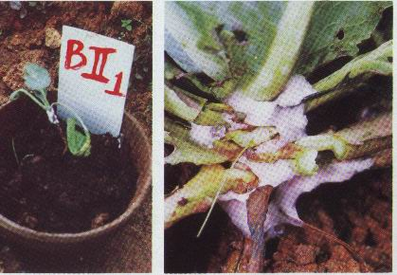
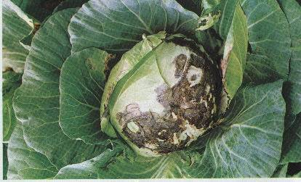
Bệnh thối hạch

2. Nguyên nhân, điều kiện phát sinh phát triển bệnh:
- Bệnh do nấm Sclerotinia sclerotirum gây ra.
- Bệnh phát triển thích hợp ở nhiệt độ 19-24⁰C, pH 5-8, tồn tại chủ yếu ở dạng hạch trên tàn dư cây bệnh và trong đất.
3. Biện pháp phòng trừ:
- Trồng cây giống sạch bệnh.
- Vệ sinh đồng ruộng triệt để.
- Luân canh với cây trồng khác họ như hành, cà rốt
- Bón phân đầy đủ và cân đối. Tăng lượng phân chuồng hoai có tác dụng kích thích cây khỏe và hạn chế được sự phát triển của bệnh.
- Bón mỗi sào (1000m²) 9 - 12 kg nấm Trichoderma ĐHCT bằng cách rải trực tiếp vào đất hoặc trộn với phân chuồng ủ 1 tuần trước khi trồng.
- Sử dụng một số loại thuốc sau để phòng trừ:
+ Prochloraz-Manganese complex (Trinong 50WP)
+ Trichoderma spp (Promot Plus WP)
+ Trichoderma viride (Biobus 1.00WP)
VII. Bệnh thối nhũn (Erwinia carotovora)
1. Triệu chứng gây hại:
Vết bệnh đầu tiên thường xuất hiện ở các cuống lá già phía dưới gần mặt đất, tạo thành những đốm mọng nước, sau đó thối nhũn. Vết bệnh theo cuống lá phát triển lên phía trên làm cho cả lá bị vàng và thối nhũn. Các lá phía trên cũng có thể bị bệnh và cả cây bị thối.
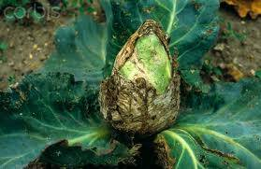

Thối nhũn Erwinia carotovora

2. Nguyên nhân, điều kiện phát sinh, phát triển bệnh:
- Bệnh do Vi khuẩn Erwinia carotovora gây ra
- Vi khuẩn phát triển mạnh trong điều kiện nhiệt độ 27-30⁰C, pH thích hợp 7,2. Vi khuẩn tồn tại trên các tàn dư cây trồng và xâm nhập qua vết thương.
3. Biện pháp phòng trừ:
- Làm đất kỹ, vệ sinh đồng ruộng triệt để trước khi trồng.
- Luân canh cây trồng.
- Bón phân đầy đủ và cân đối, không bón quá nhiều đạm, trong điều kiện mùa mưa cần tăng cường bón kali.
- Sử dụng một số loại thuốc sau để phòng trừ.
+ Copper hydroxide (DuPontTM Kocide® 46.1 WG, Funguran - OH 50WP);
+ Kasugamycin (Kamsu 2SL, Saipan 2 SL);
+ Ningnanmycin (Bonny 4SL);
+ Oxolinic acid (Starner 20WP);
+ Carbendazim (Kacpenvil 50WP);
+ Copper Oxychloride+Metalaxyl (Viroxyl 58 WP);
+ Cucuminoid + Gingerol (Stifano 5.5SL)

